Titel: Kalendersynkronisering | Kategori: 11
Sista uppdatering: 7 juli 2017 | Författare: Daniel
Språk: Svenska | Nyckelord:

Kalendersynkronisering
1. Det är läraren/användaren själv om ska gå in och göra detta på deras egna ”Schema”- tryck på inställningar till höger:
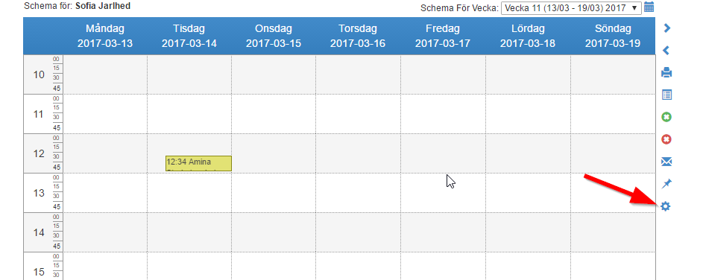
2. Välj ”Sätt in” internetkalender:
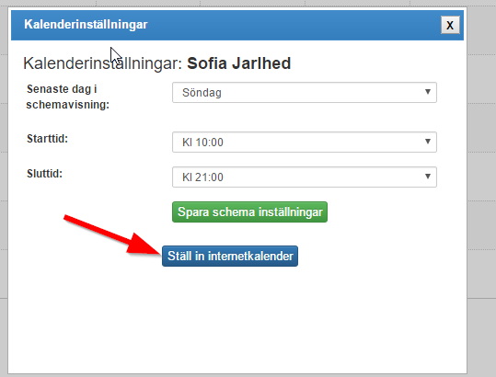
3. Välj vad du önskar att synkronisera – spara - kopiera länken som sen sätts in i den vanliga kalendern.
